

**Серия “Организация”**

**Инструкция**

**КАК ВНОСИТЬ ПРАВКИ В ОРГПОЛИТИКУ**

От 15.03.19

Пересмотрено 09.08.23

В папку штатного сотрудника компании.

Я столкнулся с ситуацией когда сотрудники тратят очень много его времени на утверждение или изменение оргполитик. И часто бывает непонятно какие изменения внес сотрудник даже если тот все подробно описал в зрс к оргполитике.

Поэтому я создал правила, по которым можно вносить свои правки, добавления, изменения и комментарии в оргполитику.

Для того чтоб ускорить процесс утверждения оргполитик в компании и чтоб всем сотрудникам было ясно как правильно вносить изменения в уже существующие оргполитики описан следующий алгоритм действий. При этом важно помнить что при добавлении комментариев и внесения правок в орг политику необходимо писать как нужно поступать в этой ситуации или заботится о том, чтобы оргполитика улучшилась и становилась более понятной. Нет смысла писать что так невозможно. Если у вас есть идея что так невозможно или так не работает значит вам нужно написать как это возможно или как это работает.

Алгоритм внесения изменений в оргполитику:

1. откройте на гугл сайте оргполитику, в которую необходимо внести изменения перейдите в режим редактирования в Google Docs. Для этого в текстовом поле откройте меню правой кнопкой мыши и выберите в открывшемся меню режим “Пропонувати зміни”  
   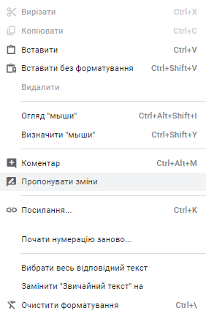
2. если необходимо удалить что-то - выбираете необходимое и нажимаете кнопку Backspace или Del, в результате данные которые вы считаете ненужными в этой оргполитике выглядят вот так:  
   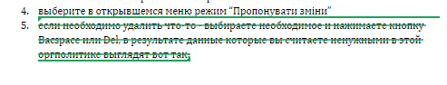
3. если необходимо заменить что-то - также выбираете необходимое и нажимаете удалить, после чего набираете то, чем необходимо это заменить:  
   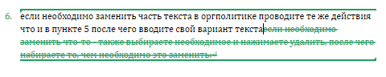
4. при необходимости дополнить оргполитику просто вносите дополнения:  
   
5. для того чтобы выйти из режима “Пропонувати зміни” необходимо нажатием правой кнопки мыши в открывшемся меню выбрать “повернутися до редагування”  
   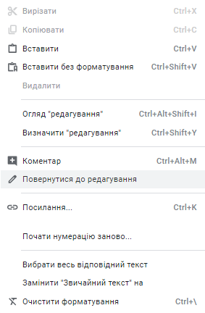
6. также можно переключаться между режимами “Редагування” “Пропонування” та “Перегляд” с помощью кнопки в верхней панели окна справа: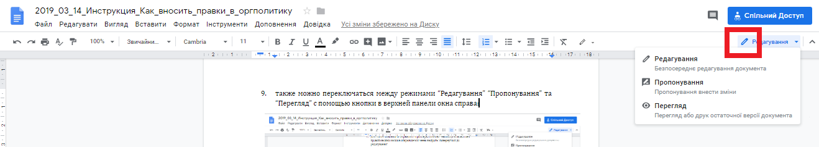
7. при любых изменениях документа в режиме “пропонування” справа от оргполитики появится окно в котором будет зафиксировано действие которое вы хотите осуществить и ваше имя:  
   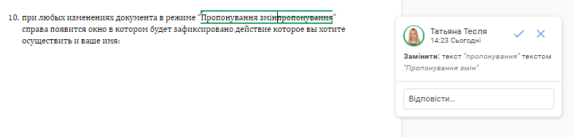
8. также в этом окне вы можете написать комментарий к вашему действию чтоб тому кто принимает эти изменения было понятно почему вы хотите сделать именно такие изменения:  
     
   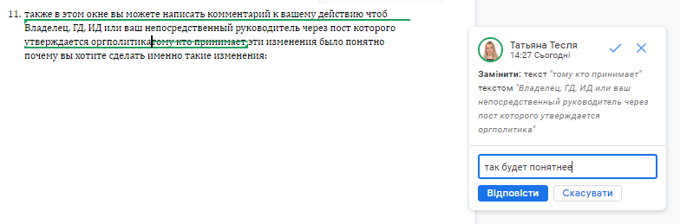
9. тот, через пост которого эта оргполитика проходит, может:  
   - соглашаться с предложенными изменениям - ничего не менять и направить оргполитику дальше  
   - прокомментировать изменения - нажать на окно и написать в появившемся поле “Відповісти” в нем  
   - отклонить изменения - нажать на крестик в окошке   
   - внести свои изменения в режиме “Пропонування”
10. тот, кто утверждает оргполитику, может:  
    - соглашаться с предложенными изменениям - нажать галочку в окне  
    - отклонить изменения - нажать на крестик в окошке
11. в случае нажатия галочки в окне изменения принимаются и внешний вид оргполитики меняется для всех, поэтому **важно! если вы не обладаете правами, которые позволяют вам утверждать оргполитики, на галочку не нажимать!**
12. добавить и изменить в оргполитике возможно все: текст, картинки, даже отступы и изменения шрифта будут фиксироваться как изменения
13. при использовании данного способа внесения изменений в оргполитику внешний вид документа в режиме просмотра не меняется и при необходимости можно скачать его и распечатать с компьютера

**Важное примечание!**

В комментариях обсуждаются правила и как нужно поступать. И не обсуждается необходимость создания оргполитик, которые корректируются, необходимость того или иного изменения, вопросы другим сотрудникам, которые не касаются этой конкретной оргполитики и так далее. Все эти вопросы обсуждаются напрямую с составителем либо же в ЗРС к составителю или владельцу. А если есть несогласие с пунктом то необходимо написать свое мнение как необходимо поступать.

Так нужно поступать чтобы не вносить сомнения в необходимости создания данных правил у остальных сотрудников компании или в актуальности создаваемой или редактируемой оргполитики.

Примеры того, как не нужно делать в комментариях ниже

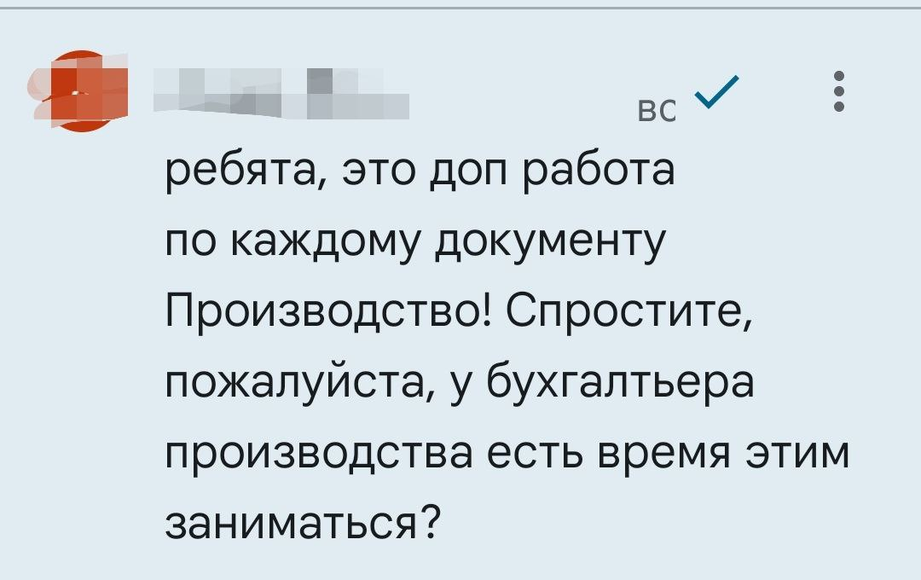









Используя этот несложный алгоритм мы ускорим процесс принятия решений по изменениям в оргполитиках. И тем самым ускорим процесс движения частиц в компании.

Владелец ООО “Компания ВБА”

Мороз Геннадий